Доброго времени суток, уважаемое жюри конкурса!

Нами, членами кружка «Умелые Руки» был изготовлен сундук для хранения рабочего инструмента, запирающийся на замок. Сундук оформлен в духе фильмов про пиратов. В работе приняли участие 4 человека Филин Михаил, Рах роман, Прокопов Илья, Иван Логинов. На изготовление изделия было потрачено:

Замок 100 рублей

Ручка в виде льва – 60 рублей

Замочная петля – 20 рублей

Петли шкатулочные – 90 рублей

Итого: 270 рублей

Доски для изделия взяты из 5 ящиков для овощей, которые нам бесплатно отдали на продуктовом рынке.

Время изготовления – 3 часа.

Руководитель кружка – Пронин С. В. – учитель технологии труда.

Фотографии приведены в приложении.

БЛАГОДАРИМ ЗА ВНИМАНИЕ!

***Приложение***

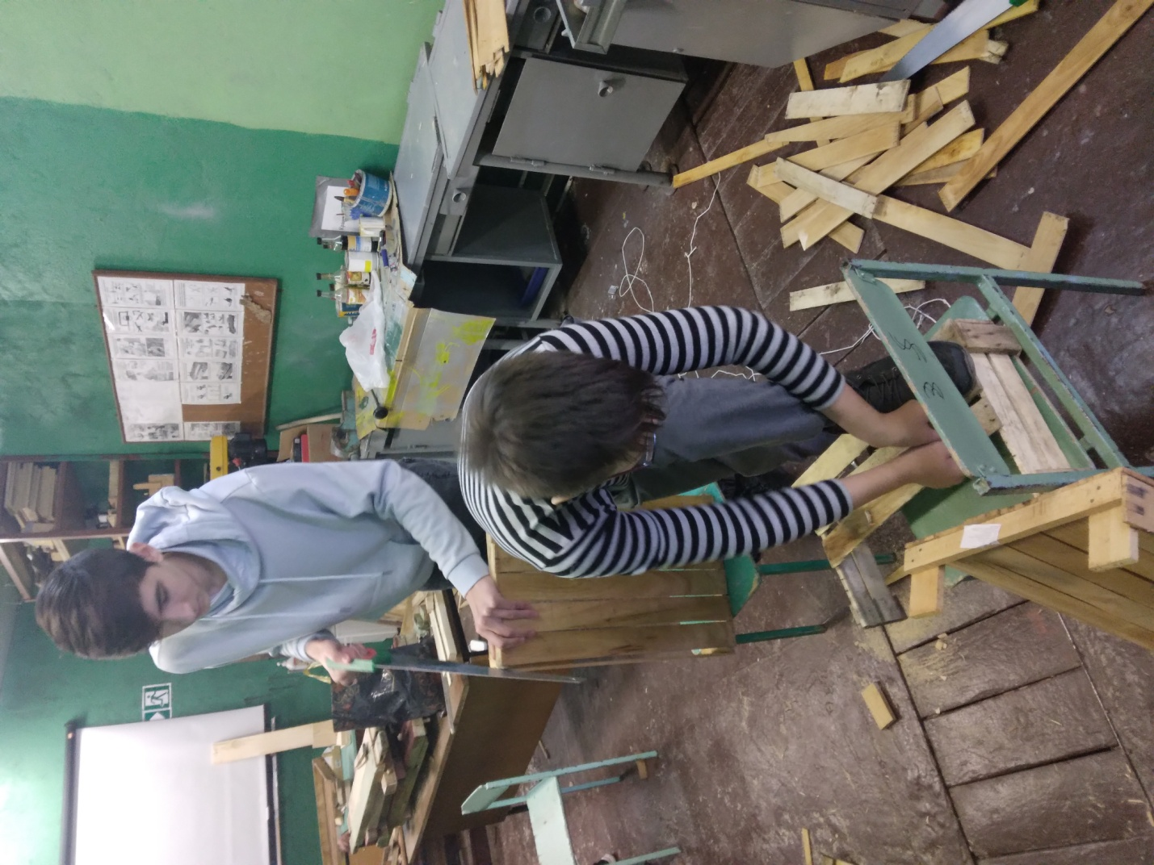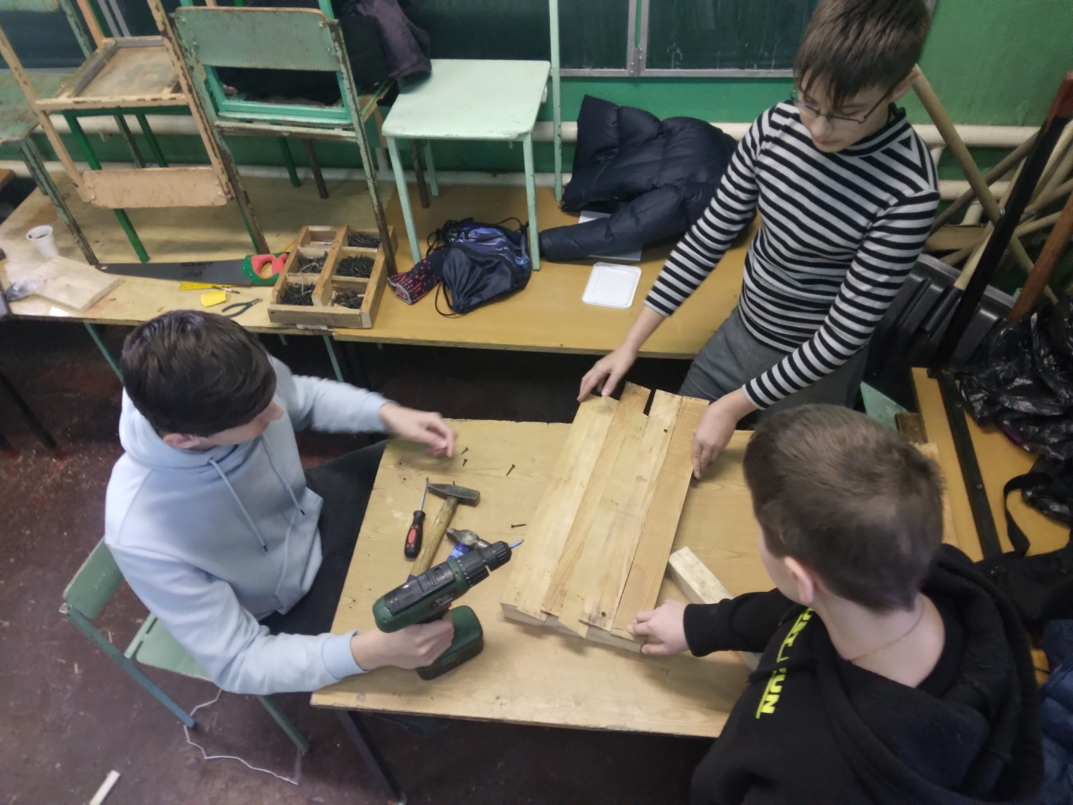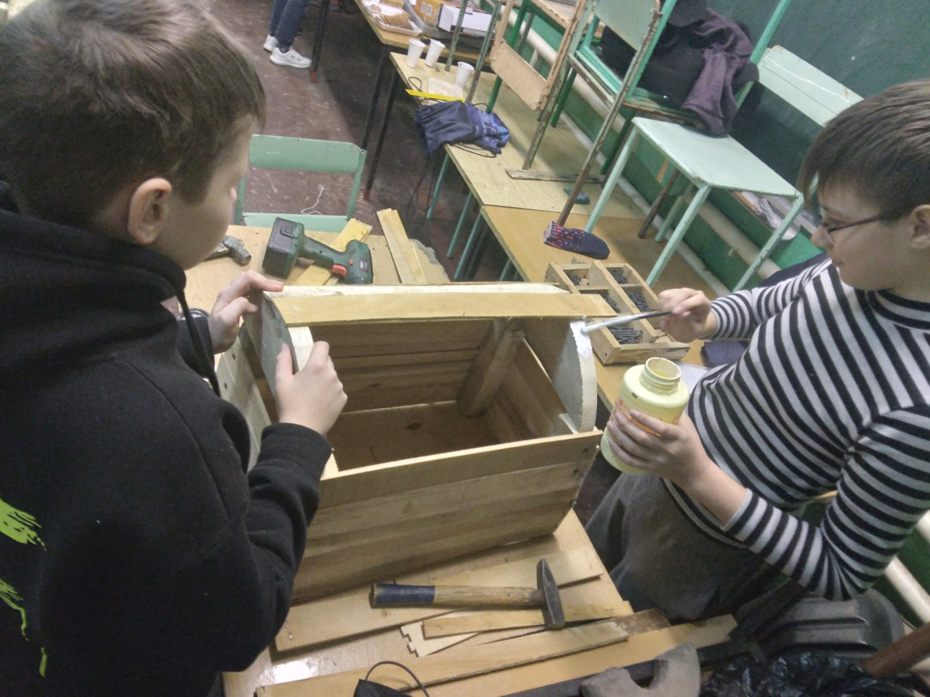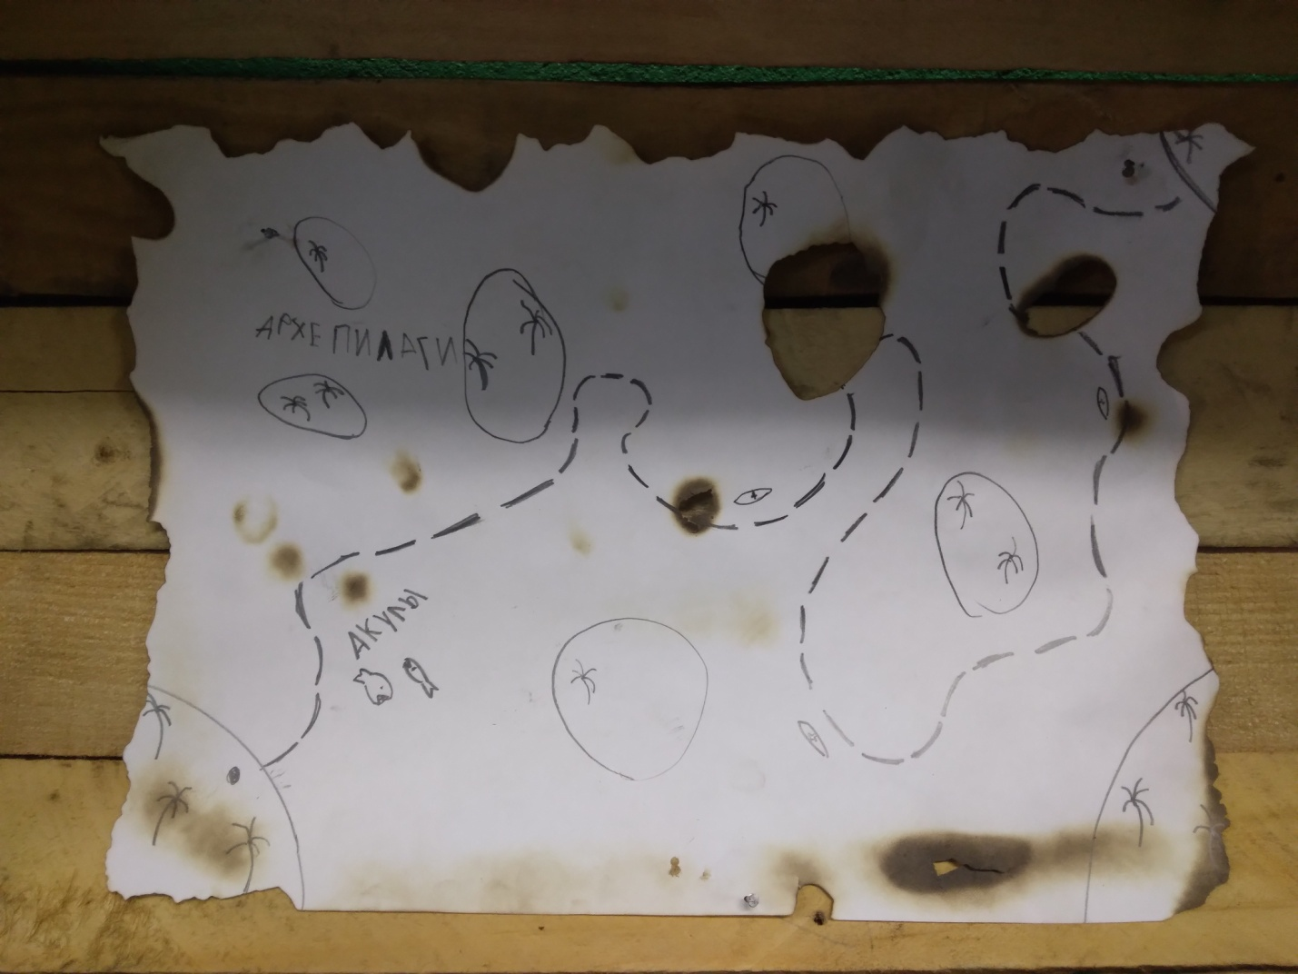

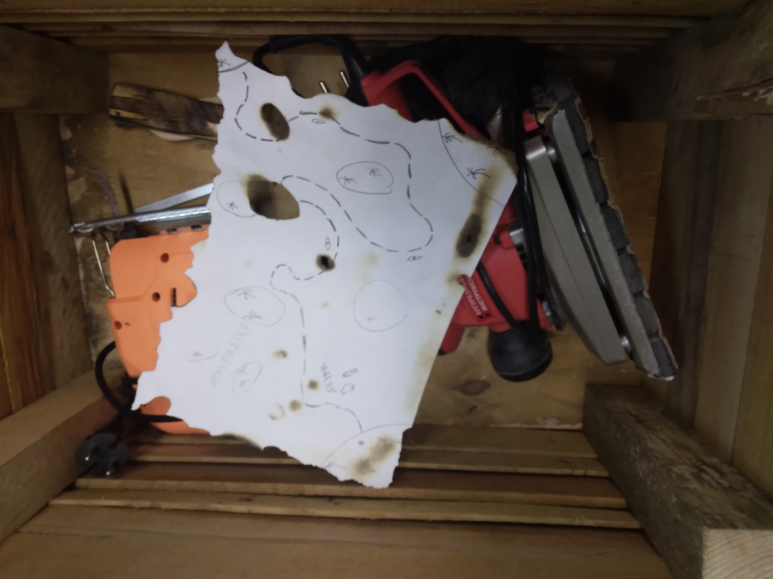

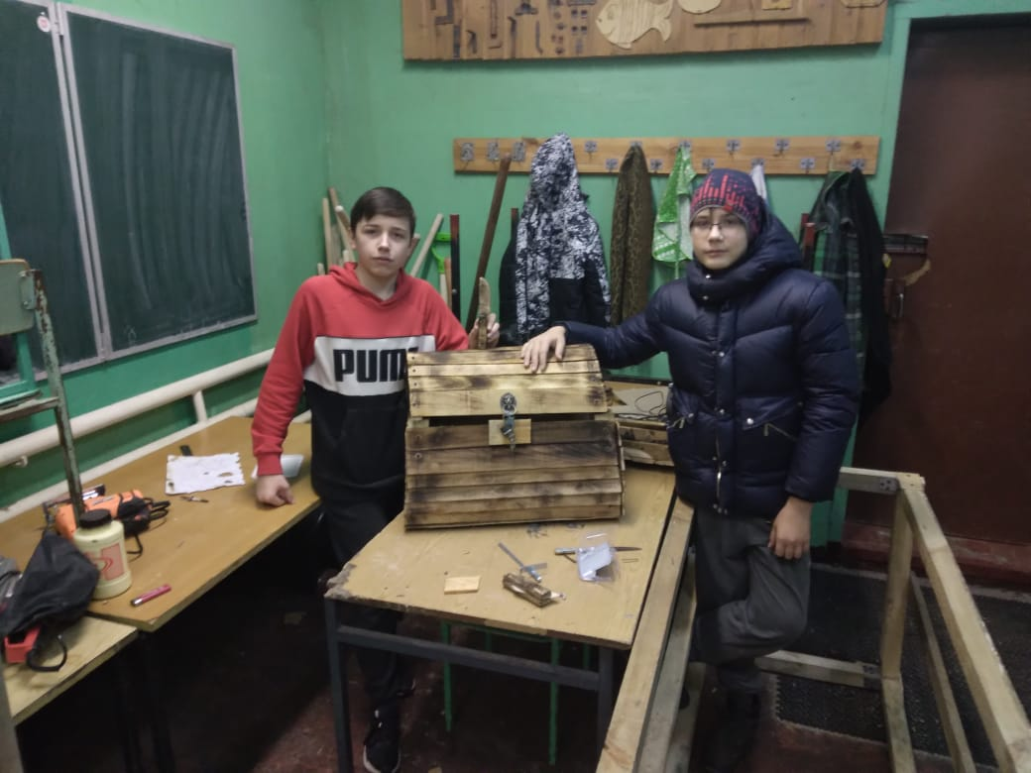

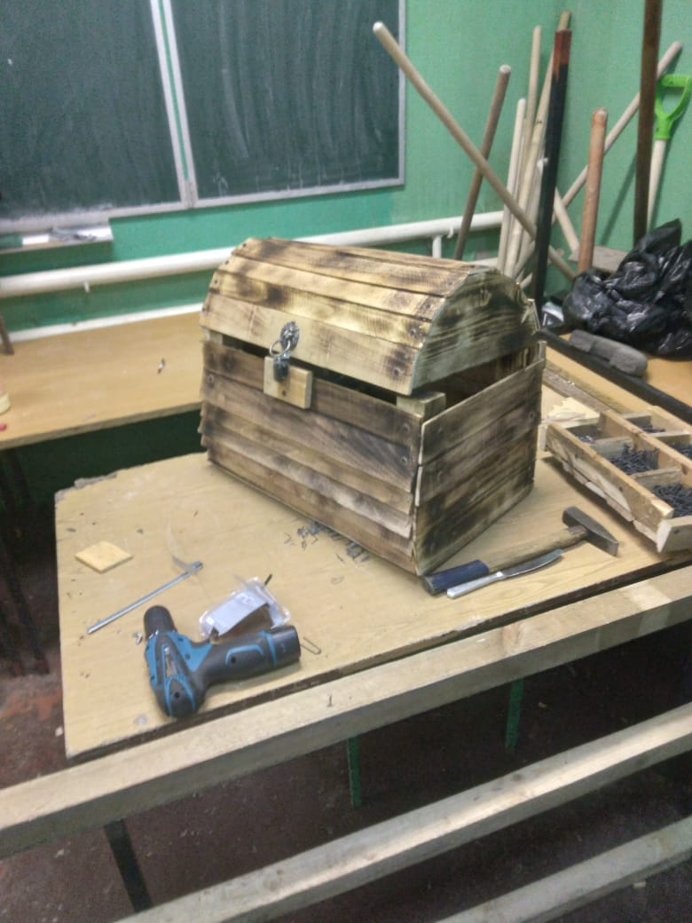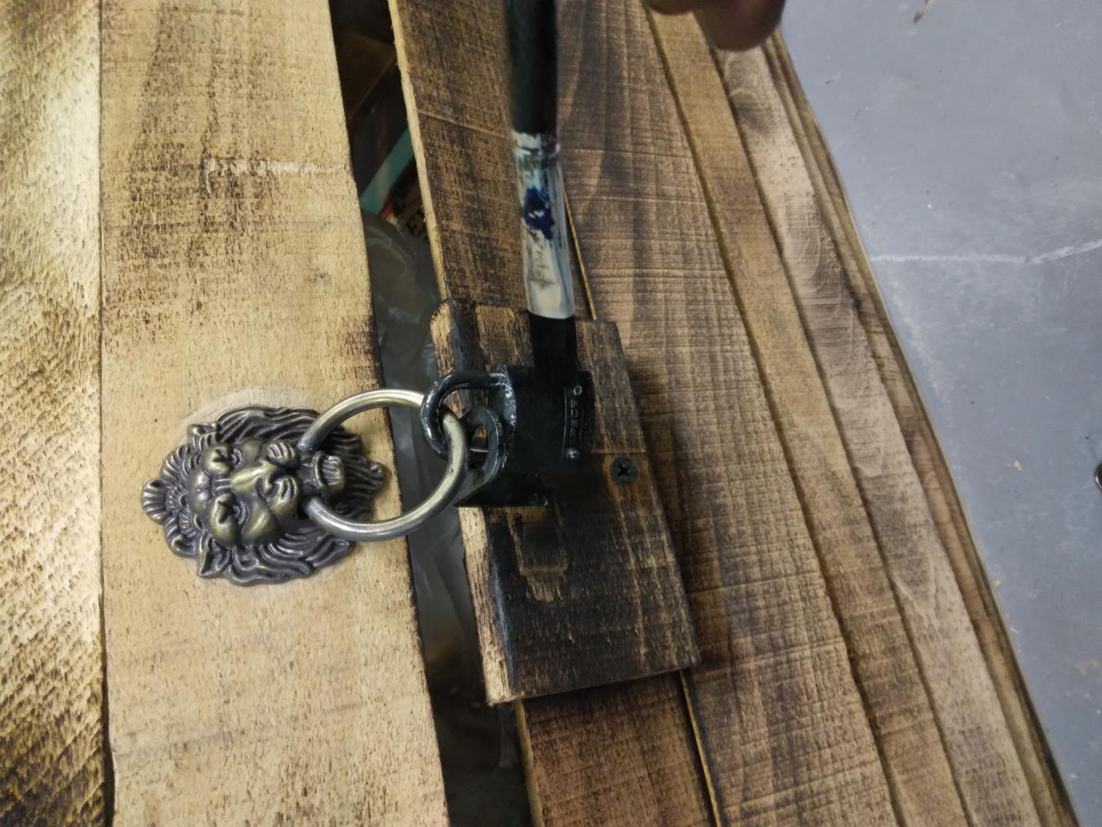

***БЛАГОДАРИМ ЗА ВНИМАНИЕ!***